
МИНОБРНАУКИ РОССИИ
Федеральное государственное бюджетное образовательное учреждение
высшего образования
«МИРЭА - Российский технологический университет»
РТУ МИРЭА
Институт информационных технологий (ИИТ)
Кафедра математического обеспечения и стандартизации информационных технологий (МОСИТ)

ОТЧЕТ ПО ПРАКТИЧЕСКОЙ РАБОТЕ
по дисциплине «Тестирование и верификация программного обеспечения»
Команда «Team5»
Практическая работа № 2
МОДУЛЬНОЕ И МУТАЦИОННОЕ ТЕСТИРОВАНИЕ
ПРОГРАММНОГО ПРОДУКТА

Студенты группы | ИКБО-50-23, Астахов С.П., Бурыхин И.Е., Враженко Д.О., Петруничев А.А. | (подпись)
Преподаватель | Ильичев Г.П. | (подпись)
Отчет представлен | «___»________2025 г.

Москва 2025 г.
Цель работы: познакомить студентов с процессом модульного и мутационного тестирования, включая разработку, проведение тестов, исправление ошибок, анализ тестового покрытия, а также оценку эффективности тестов путём применения методов мутационного тестирования.
Для достижения поставленной цели работы студентам необходимо выполнить ряд задач:
- изучить основы модульного тестирования и его основные принципы;
- освоить использование инструментов для модульного тестирования (pytest для Python, JUnit для Java и др.);
- разработать модульные тесты для программного продукта и проанализировать их покрытие кода;
- изучить основы мутационного тестирования и освоить инструменты для его выполнения (MutPy, PIT, Stryker);
- применить мутационное тестирование к программному продукту, оценить эффективность тестов;
- улучшить существующий набор тестов, ориентируясь на результаты мутационного тестирования;
- оформить итоговый отчёт с результатами проделанной работы.

ПРАКТИЧЕСКАЯ ЧАСТЬ

Разработка модуля

Описание функциональности
- Операции с матрицами(Sergei.py): Построенние матрицы и дальнейшие с ними операции. Матрицы можно создать и ими манипулировать, изменяя значения и использовать их функции, такие как: суммирование, умножение матриц, а также вывод и транспонирование матрицы.
- TODO-лист(Ivan.py): Менеджер списка задач. Пользователь может отобразить все задачи в списке, добавить задачу, отметить задачу по индексу как выполненную, вернуть кол-во всех задач, повторно отобразить меню и выйти из менеджера.
- Генератор паролей (Daniil.py): Генерация случайных паролей с настройкой длины и типов символов, проверка сложности паролей, оценка энтропии, валидация по политикам безопасности. Создание произносимых паролей, ведение истории генерации и статистики.
- Симулятор банковского счёта (Artem.py): Симуляция работы банковского аккаунта. Пользователь может внести деньги на счёт, снять деньги со счёта, получить выплату процентов к сумме на счёт и посмотреть операции, проведённые со счётом. Помимо этого, можно взять кредит и выплачивать его.

Исходный код
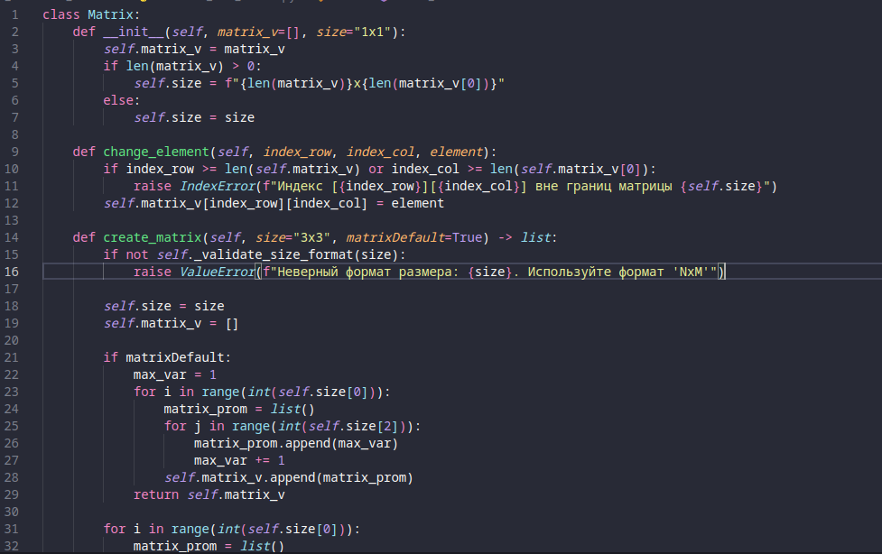
Рисунок 1 ― Сергей (часть 1)
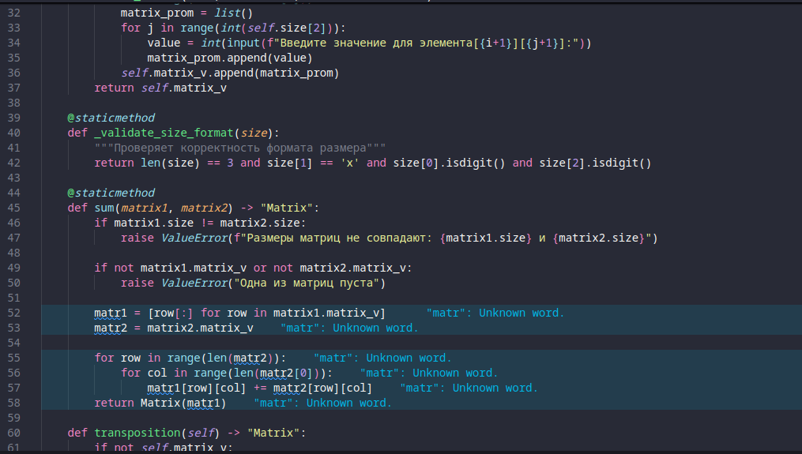
Рисунок 2 ― Сергей (часть 2)
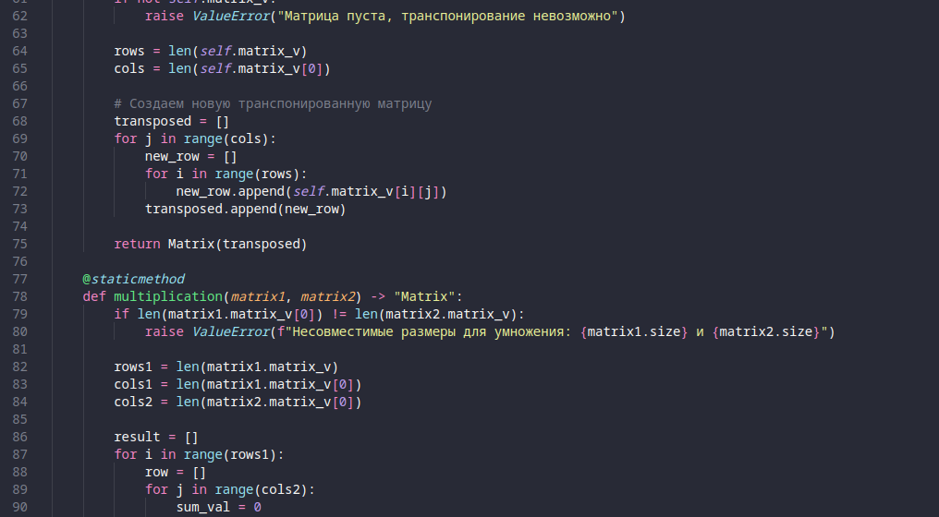
Рисунок 3 ― Сергей (часть 3)
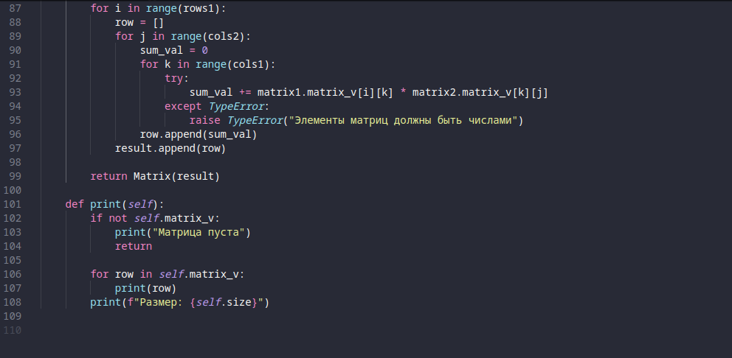
Рисунок 4 — Сергей(часть 4)
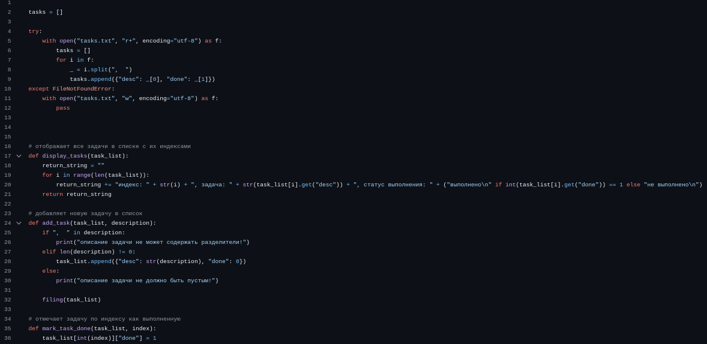
Рисунок 5 ― Иван (часть 1)
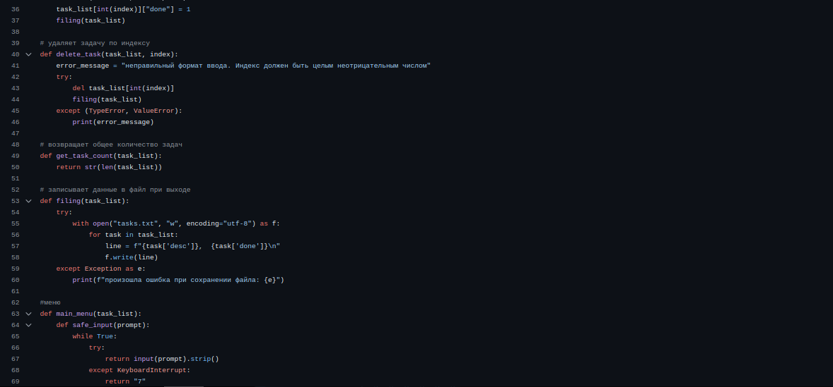
Рисунок 6 ― Иван (часть 2)
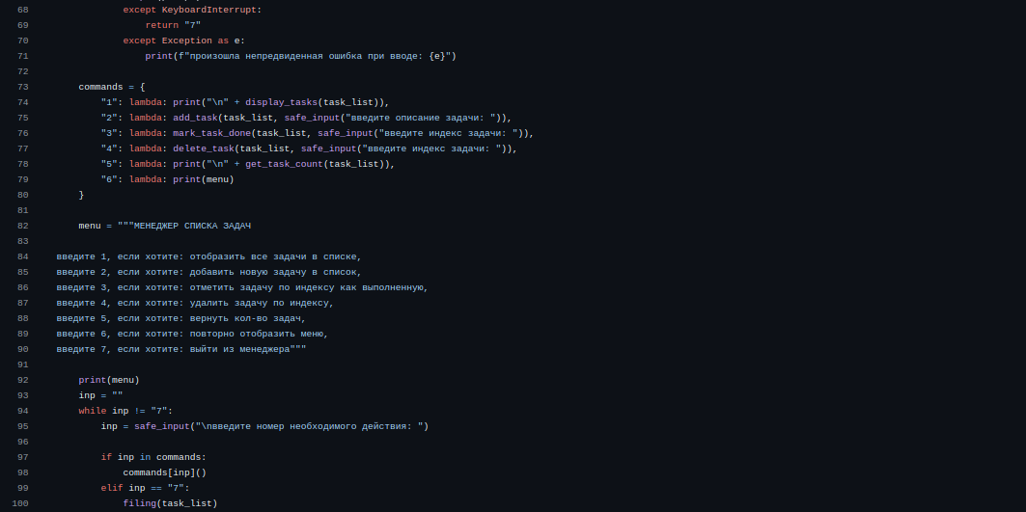
Рисунок 7 ― Иван (часть 3)
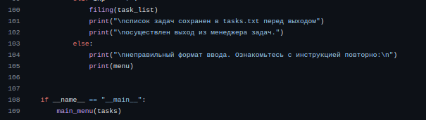
Рисунок 8 — Иван (Часть 4)
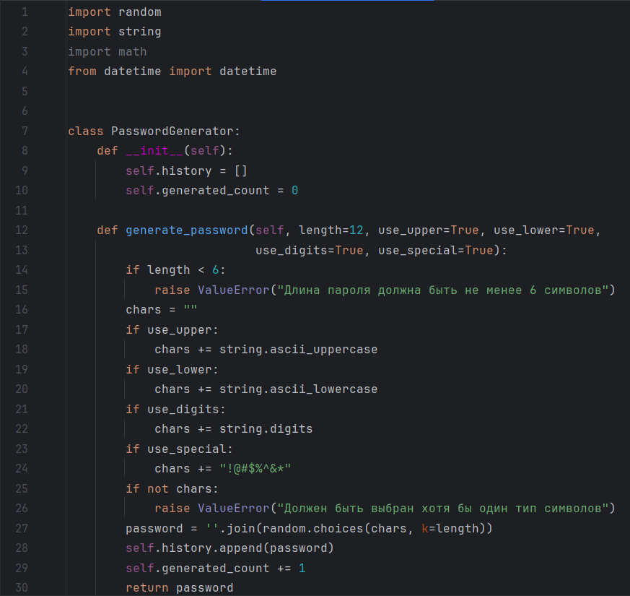
Рисунок 9 ― Исходный код Daniil.py (часть 1)
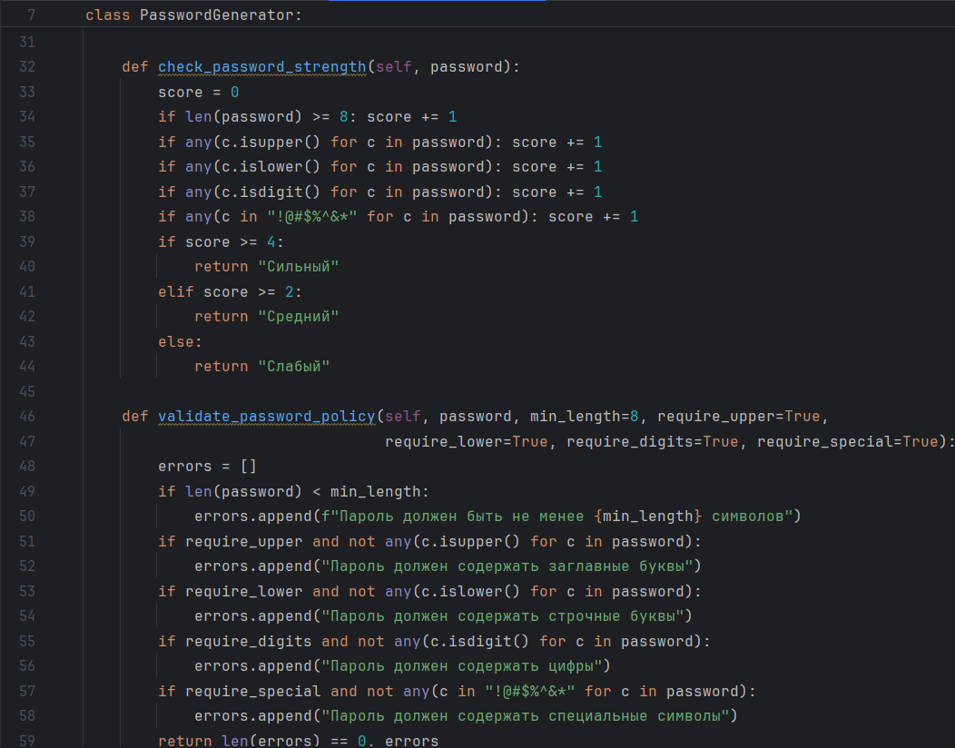
Рисунок 10 ― Исходный код Daniil.py (часть 2)
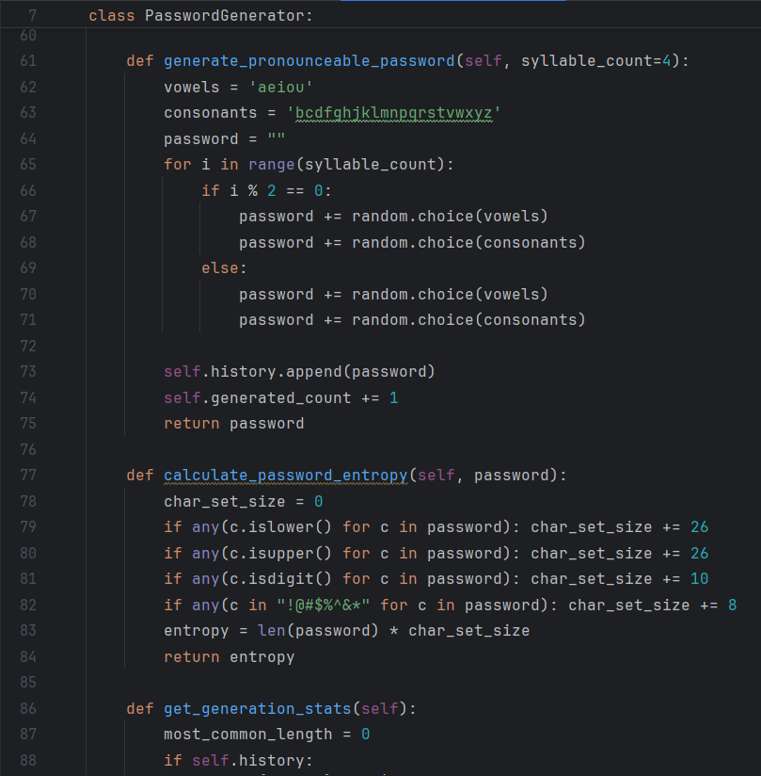
Рисунок 11 ― Исходный код Daniil.py (часть 3)
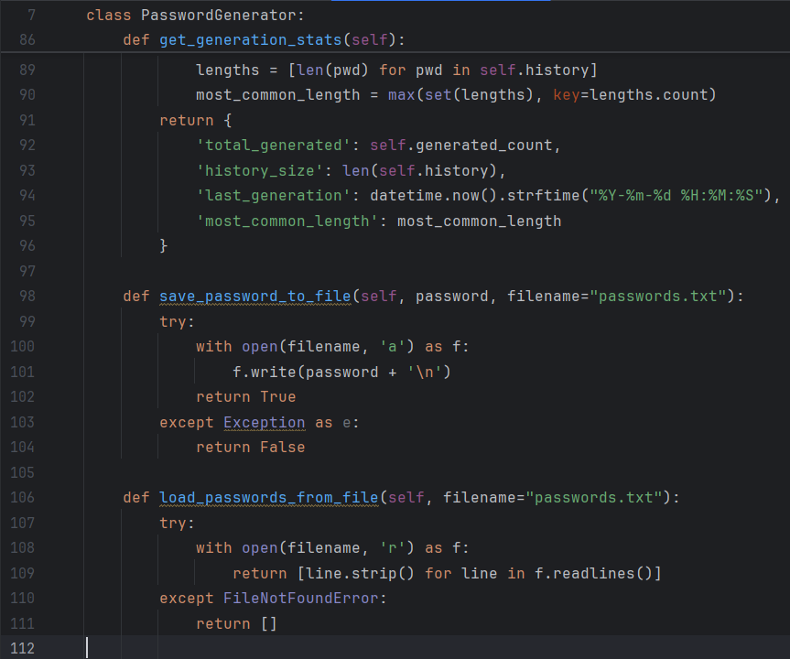
Рисунок 12 ― Исходный код Daniil.py (часть 4)
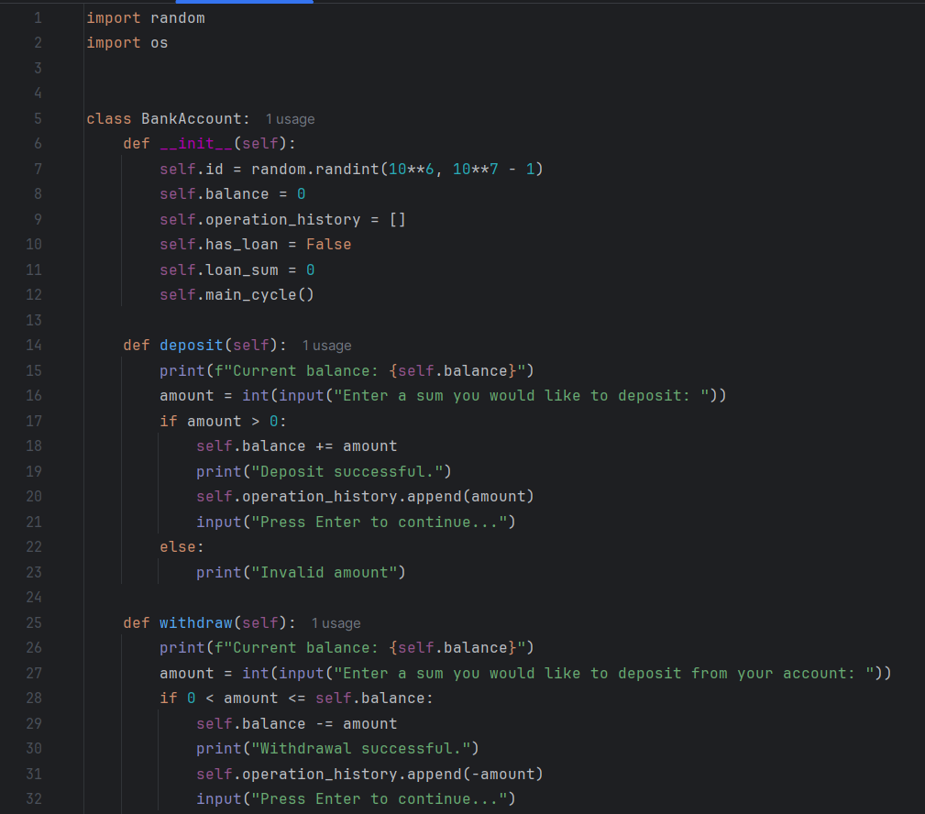
Рисунок 13 ― Артём (часть 1)
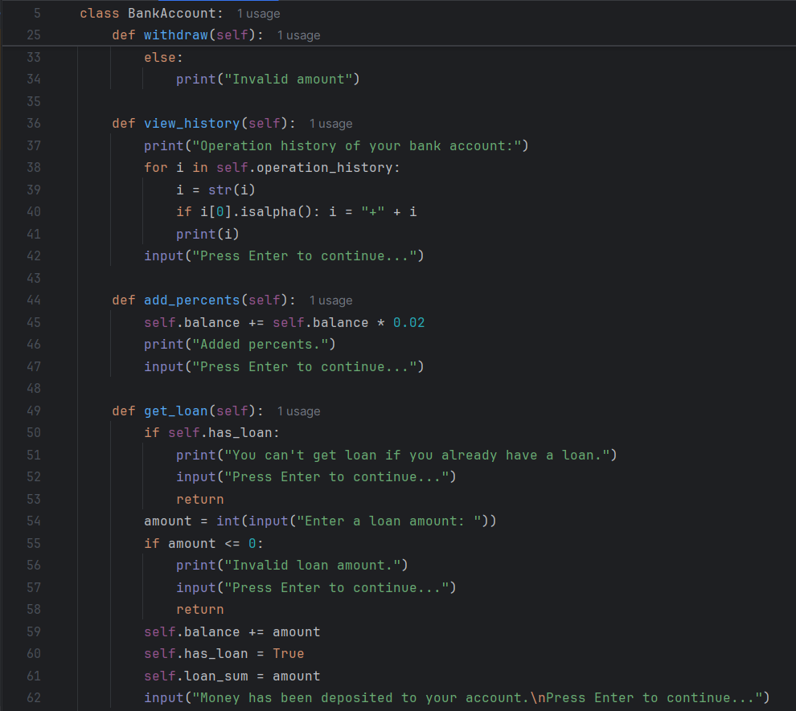
Рисунок 14 ― Артём (часть 2)
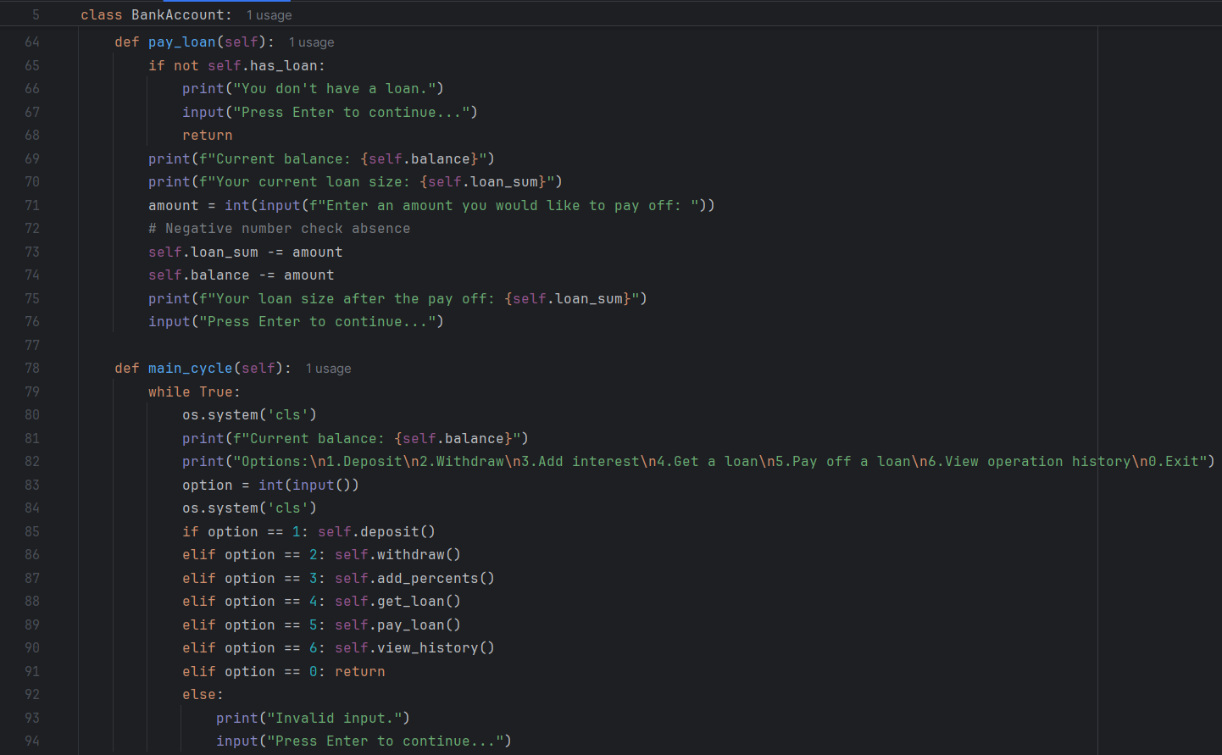
Рисунок 15 ― Артём (часть 3)

Документация к программам

Сергей

Иван

Программа: Генератор паролей (Daniil.py)
Описание
Эта программа представляет собой модуль для генерации и анализа паролей, реализованный в виде класса PasswordGenerator. Программа позволяет создавать безопасные пароли с настройкой параметров, проверять их сложность, оценивать энтропию и соответствие политикам безопасности. Также поддерживается генерация произносимых паролей, ведение истории и статистики генерации, работа с файлами для сохранения и загрузки паролей.

Основные особенности:
- Генерация паролей с настраиваемыми параметрами (длина, типы символов)
- Анализ сложности паролей по нескольким критериям
- Проверка соответствия пользовательским политикам безопасности
- Расчет энтропии пароля как меры безопасности
- Генерация легко запоминающихся произносимых паролей
- Ведение истории генерации и статистики
- Сохранение и загрузка паролей из файлов

Функции
- generate_password(length, use_upper, use_lower, use_digits, use_special)
Описание: Генерирует случайный пароль заданной длины с использованием указанных типов символов.
Параметры:
- length (int): Длина пароля (от 6 до 128 символов)
- use_upper (bool): Использовать заглавные буквы (A-Z)
- use_lower (bool): Использовать строчные буквы (a-z)
- use_digits (bool): Использовать цифры (0-9)
- use_special (bool): Использовать специальные символы (!@#$%^&*)
Возвращаемое значение: str − сгенерированный пароль

- check_password_strength(password)
Описание: Анализирует сложность пароля по пяти критериям: длина, наличие заглавных/строчных букв, цифр, спецсимволов.
Параметры:
- password (str): Пароль для анализа
Возвращаемое значение: str − оценка сложности ("Слабый", "Средний", "Сильный")

- validate_password_policy(password, min_length, require_upper, require_lower, require_digits, require_special)
Описание: Проверяет пароль на соответствие заданным политикам безопасности.
Параметры:
- password (str): Проверяемый пароль
- min_length (int): Минимальная требуемая длина
- require_upper (bool): Требовать заглавные буквы
- require_lower (bool): Требовать строчные буквы
- require_digits (bool): Требовать цифры
- require_special (bool): Требовать специальные символы
Возвращаемое значение: tuple (bool, list) − (результат проверки, список ошибок)

- generate_pronounceable_password(syllable_count)
Описание: Генерирует легко произносимый пароль из чередующихся согласных и гласных.
Параметры:
- syllable_count (int): Количество слогов (от 2 до 10)
Возвращаемое значение: str − произносимый пароль

- calculate_password_entropy(password)
Описание: Вычисляет энтропию пароля в битах − меру неопределенности и сложности.
Параметры:
- password (str): Пароль для расчета
Возвращаемое значение: float − значение энтропии в битах

- get_generation_stats()
Описание: Возвращает статистику работы генератора паролей.
Параметры: Нет
Возвращаемое значение: dict − словарь со статистикой

- save_password_to_file(password, filename)
Описание: Сохраняет пароль в текстовый файл.
Параметры:
- password (str): Пароль для сохранения
- filename (str): Имя файла
Возвращаемое значение: bool − результат операции

- load_passwords_from_file(filename)
Описание: Загружает список паролей из файла.
Параметры:
- filename (str): Имя файла
Возвращаемое значение: list − список загруженных паролей

Использование
1. Создайте экземпляр класса:
− generator = PasswordGenerator()
2. Используйте методы класса для генерации и анализа паролей:
− password = generator.generate_password(12, True, True, True, True)
− strength = generator.check_password_strength(password)
− is_valid, errors = generator.validate_password_policy(password, min_length=8)
3. Для работы с файлами:
− generator.save_password_to_file(password, "passwords.txt")
− loaded = generator.load_passwords_from_file("passwords.txt")

Программа: Симулятор банковского счёта
Методы класса:
  - __init__(self) – Конструктор класса - инициализирует новый банковский счет.
Логика работы:
- Генерирует случайный ID счета в диапазоне от 1,000,000 до 9,999,999
- Устанавливает начальный баланс в 0
- Инициализирует пустую историю операций
- Устанавливает флаг наличия кредита в False
- Устанавливает сумму кредита в 0
- Запускает основной цикл управления

  - deposit(self) – Пополнение счета - позволяет внести средства на счет.
Логика работы:
1. Отображает текущий баланс
2. Запрашивает сумму для пополнения
3. Проверяет корректность суммы (должна быть положительной)
При успешной проверке:
1. Увеличивает баланс
2. Добавляет операцию в историю (положительное число)
3. Выводит сообщение об успехе
Обработка ошибок:
Выводит "Invalid amount" при некорректной сумме

  - withdraw(self) – Снятие средств - позволяет снять деньги со счета.
Логика работы:
- Отображает текущий баланс
- Запрашивает сумму для снятия
- Проверяет корректность суммы (должна быть положительной и не превышать баланс)
При успешной проверке:
- Уменьшает баланс
- Добавляет операцию в историю (отрицательное число)
- Выводит сообщение об успехе
Обработка ошибок:
Выводит "Invalid amount" при некорректной сумме

4. view_history(self) – Просмотр истории операций - отображает все проведенные операции.
Формат вывода:
- Каждая операция выводится в отдельной строке
- Пополнения отображаются со знаком "+"
- Снятия отображаются со знаком "-"

5. add_percents(self) – Начисление процентов - добавляет 2% от текущего баланса на счет.
Расчет: новый_баланс = текущий_баланс + (текущий_баланс * 0.02)

6. get_loan(self) – Получение кредита - позволяет взять кредит и зачислить его на счет.
Условия:
- Можно получить только один кредит одновременно
- Сумма кредита должна быть положительной
- Логика работы:
- Проверяет наличие активного кредита
- Запрашивает сумму кредита
При успешной проверке:
- Увеличивает баланс на сумму кредита
- Устанавливает флаг has_loan в True
- Сохраняет сумму кредита
Обработка ошибок:
"You can't get loan if you already have a loan" - при попытке взять второй кредит
"Invalid loan amount" - при некорректной сумме

7. pay_loan(self) – Погашение кредита - позволяет частично или полностью погасить кредит.
Логика работы:
- Проверяет наличие активного кредита
- Отображает текущий баланс и сумму кредита
- Запрашивает сумму для погашения
- Уменьшает сумму задолженности
- Снимает со счета сумму погашения
- После уменьшения суммы если сумма меньше или равна 0 устанавливает has_loan в False и сумму кредита в 0
- Если была введена сумма, превышающая долг, снимает только необходимую сумму для полного погашения
Обработка ошибок:
"You don't have a loan" - при отсутствии активного кредита

8. main_cycle(self) – Основной цикл управления - предоставляет пользовательский интерфейс для работы со счетом.
Доступные опции:
- Deposit - Пополнение счета
- Withdraw - Снятие средств
- Add interest - Начисление процентов (2%)
- Get a loan - Получение кредита
- Pay off a loan - Погашение кредита
- View operation history - Просмотр истории операций
- Exit - Выход из программы

Модульное тестирование

Тестирование программы Сергея

Описание тестов

Методология

Анализ покрытия кода

Исправление ошибок

Тестирование программы Ивана

Описание тестов

Методология

Анализ покрытия кода

Исправление ошибок

Тестирование программы Daniil.py

Описание тестов

Методология

Анализ покрытия кода

Исправление ошибок

Тестирование программы Artem.py

Описание тестов
Использован unittest с модулем unittest.mock для тестирования интерактивных функций. Тесты охватывают все основные функции банковского счета: deposit, withdraw, view_history, add_percents, get_loan, pay_loan. Проверяются нормальные сценарии работы, граничные случаи (отрицательные суммы, недостаточные средства, пустая история операций), а также корректность пользовательского интерфейса.
Тесты включают:
- Проверку начального состояния счета
- Корректное пополнение и снятие средств
- Обработку ошибок при некорректных операциях
- Работу с кредитами (получение, погашение)
- Форматирование истории операций
- Проверку текстовых сообщений интерфейса
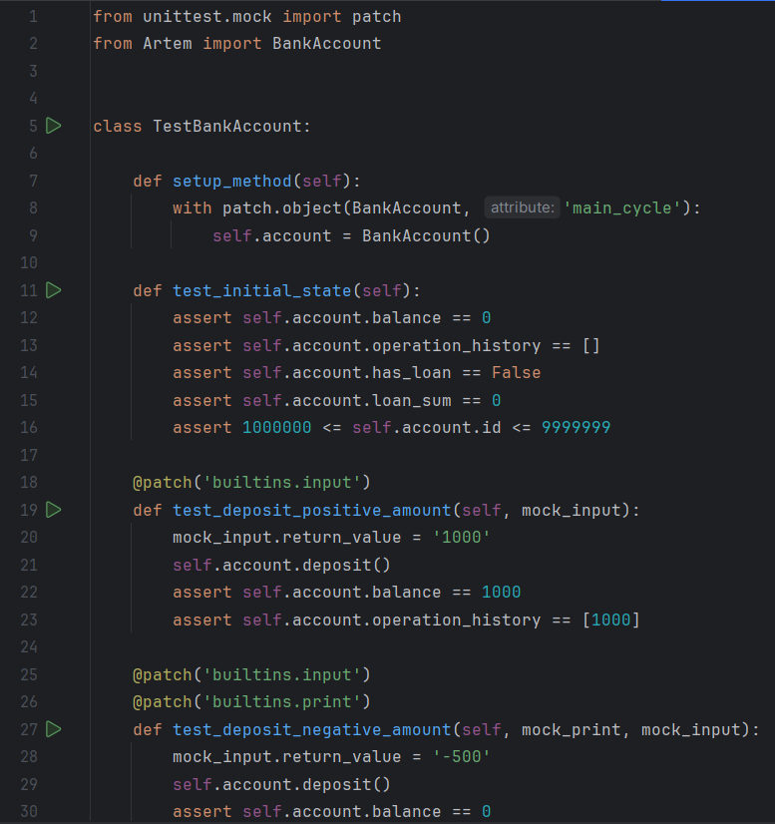
Рисунок 14 ― Тесты Artem_Test.py (часть 1)
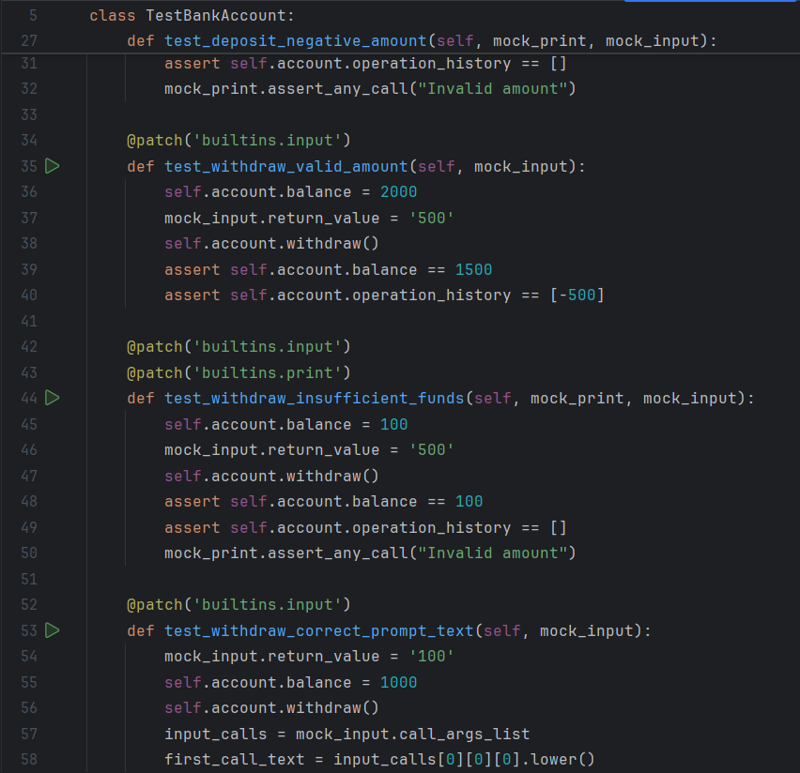
Рисунок 15 ― Тесты Artem_Test.py (часть 2)
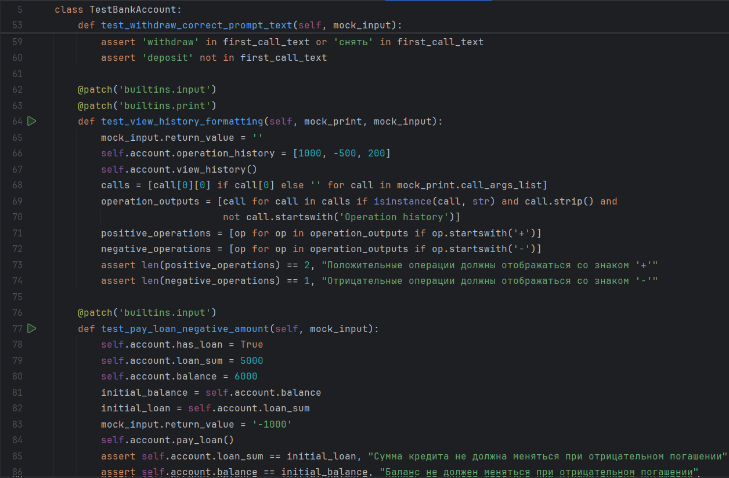
Рисунок 16 ― Тесты Artem_Test.py (часть 3)
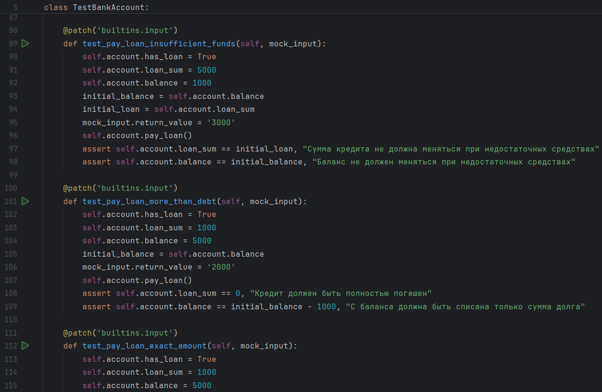
Рисунок 17 ― Тесты Artem_Test.py (часть 4)
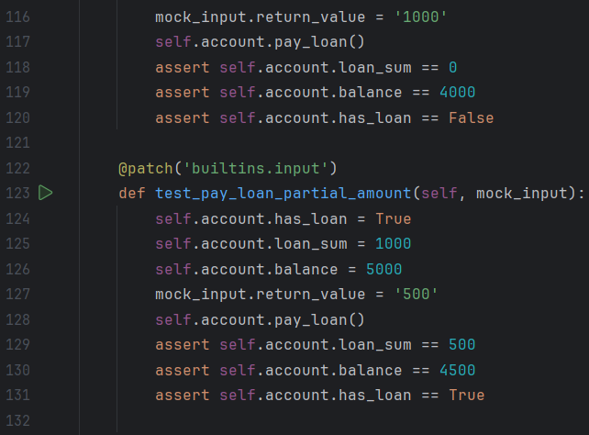
Рисунок 18 ― Тесты Artem_Test.py (часть 5)

Методология
- Фреймворк: unittest с использованием unittest.mock для мокирования
- Изоляция компонентов: Каждая функция тестируется независимо с использованием мок-объектов
- Детерминизм: Тесты воспроизводимы, все внешние зависимости (input/print) заменены моками
- Моки (unittest.mock): Использованы patch для эмуляции пользовательского ввода и проверки вывода
- Один тест — одна функция: Каждый тест фокусируется на конкретном поведении функции
- Проверка граничных условий: Тестирование исключительных ситуаций и ошибочных сценариев

Анализ покрытия кода
Тесты покрывают все публичные методы класса BankAccount: __init__, deposit, withdraw, view_history, add_percents, get_loan, pay_loan, main_cycle. Проверены различные сценарии использования, включая граничные случаи и обработку ошибок.
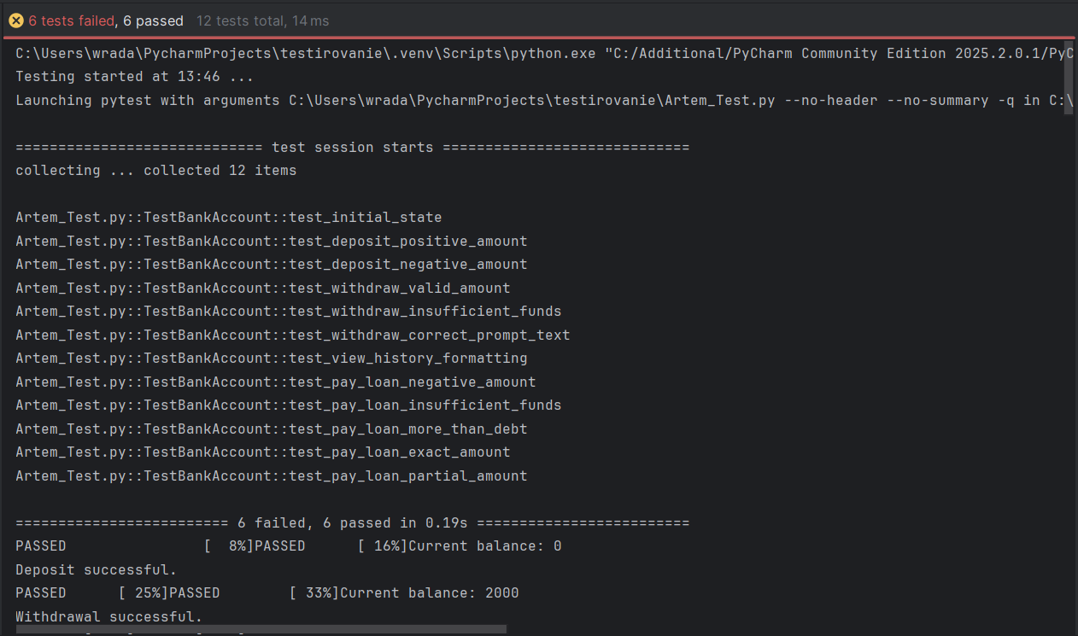
Рисунок 19 ― Результаты тестирования (часть 1)
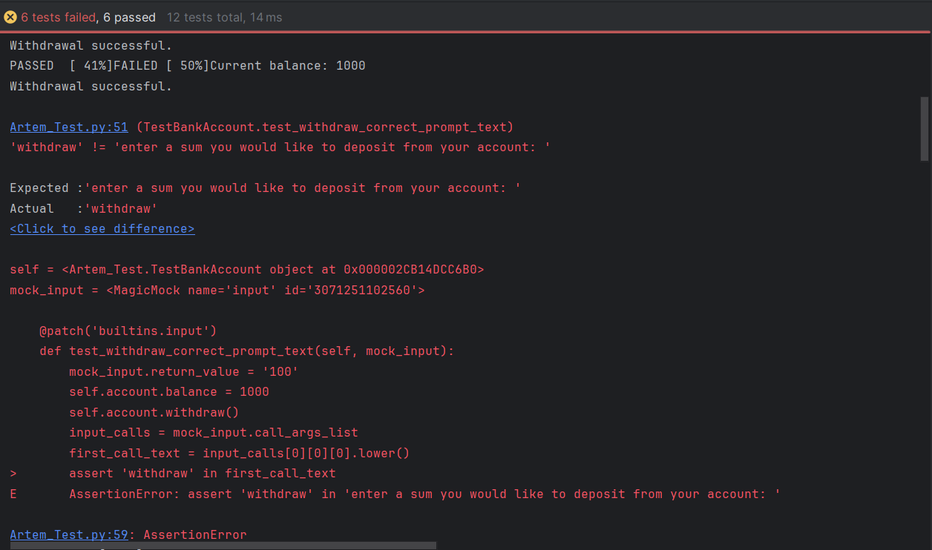
Рисунок 20 ― Результаты тестирования (часть 2)
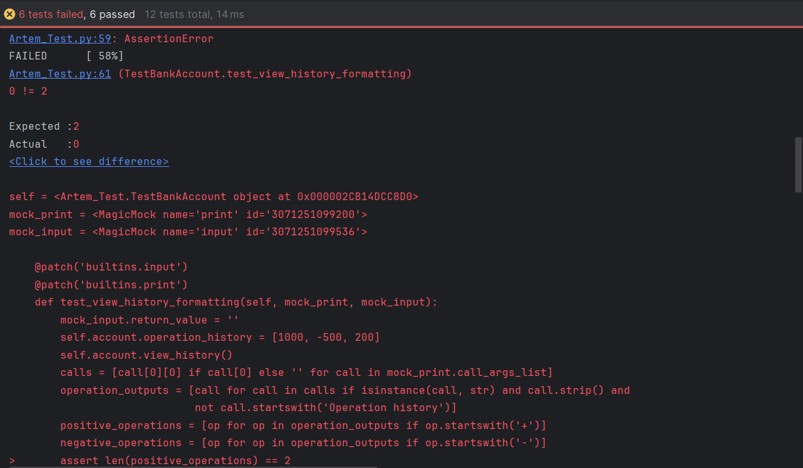
Рисунок 21 ― Результаты тестирования (часть 3)
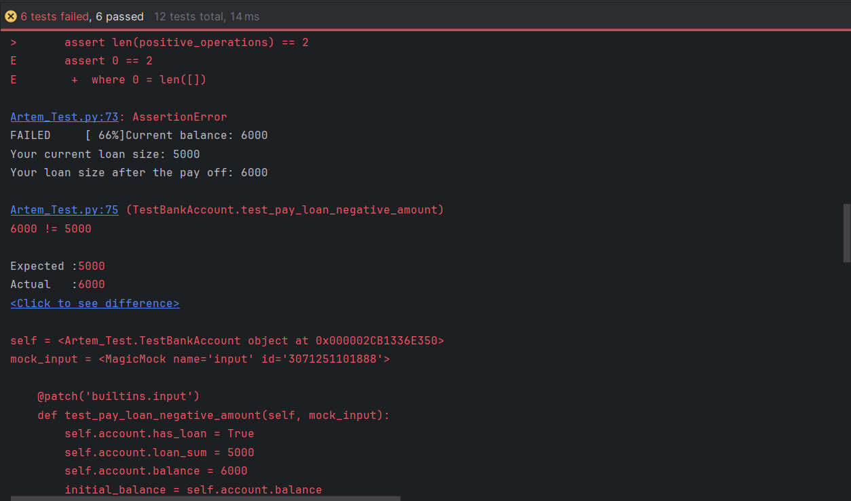
Рисунок 22 ― Результаты тестирования (часть 4)
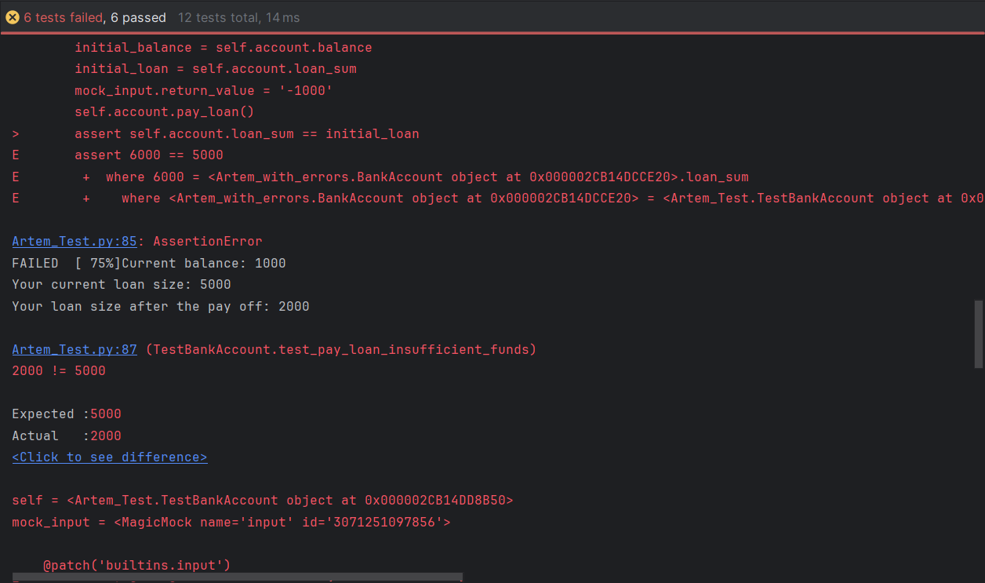
Рисунок 23 ― Результаты тестирования (часть 5)
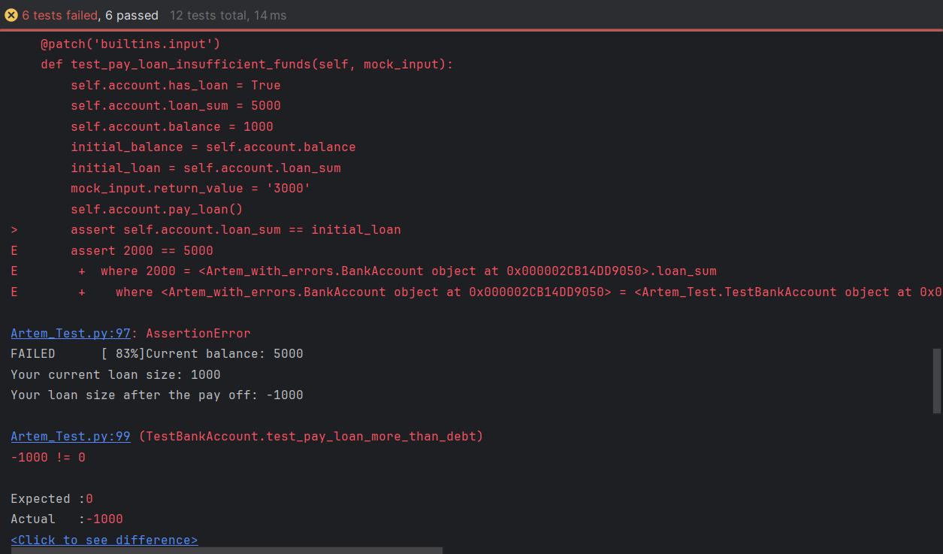
Рисунок 24 ― Результаты тестирования (часть 6)
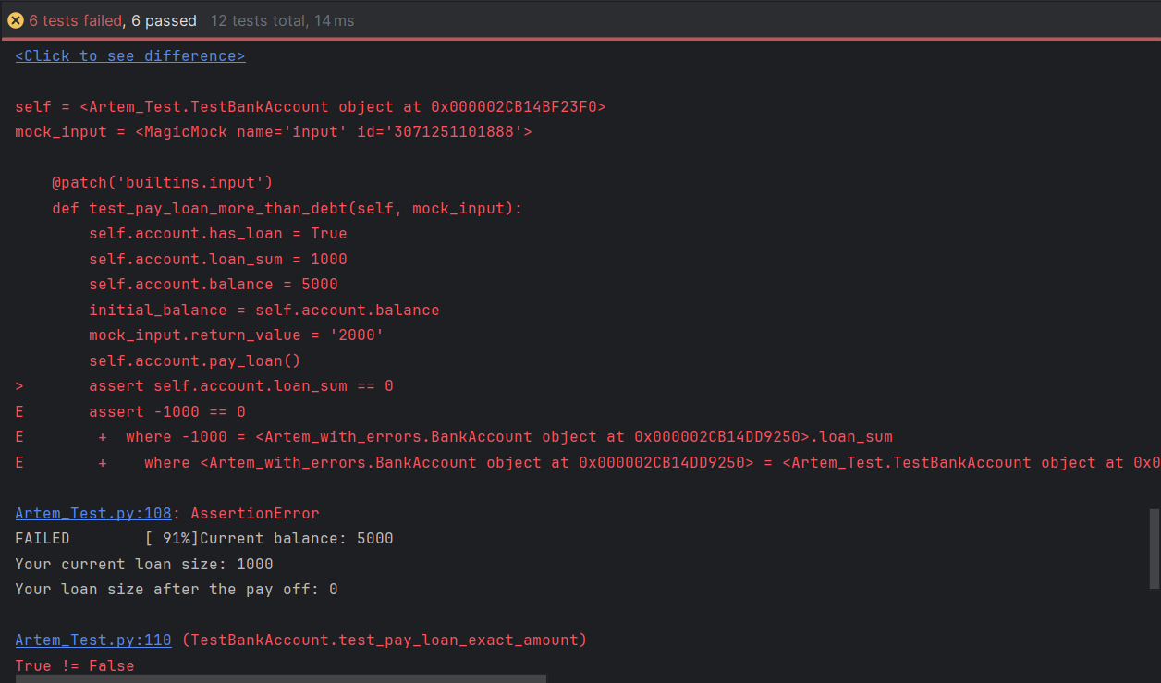
Рисунок 25 ― Результаты тестирования (часть 7)
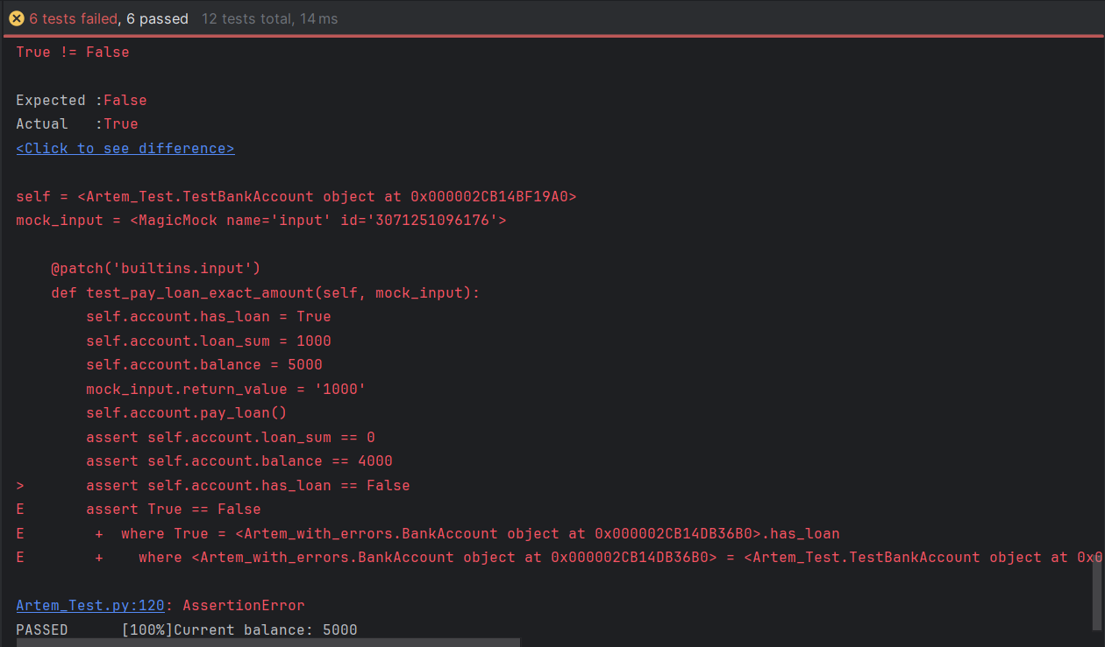
Рисунок 26 ― Результаты тестирования (часть 8)
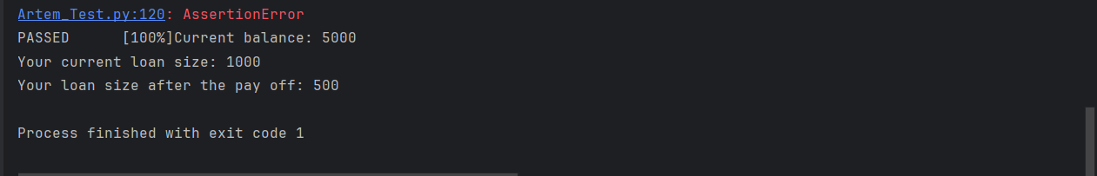
Рисунок 27 ― Результаты тестирования (часть 9)
Ошибка 1: Некорректное погашение кредита отрицательными суммами
Краткое описание ошибки: «При вводе отрицательной суммы для погашения кредита сумма долга увеличивается»
Статус ошибки: открыта («Open»)
Категория ошибки: критическая («Critical»)
Тестовый случай: «test_pay_loan_negative_amount»
Описание ошибки:
1. Создать счет с активным кредитом (5000)
2. Вызвать метод pay_loan()
3. Ввести сумму -1000
4. Полученный результат: сумма кредита увеличилась до 6000
Ожидаемый результат: сумма кредита остается 5000, операция отклонена
Ошибка 2: Отсутствие проверки достаточности средств при погашении кредита
Краткое описание ошибки: «Возможно погашение кредита при недостаточном балансе счета»
Статус ошибки: открыта («Open»)
Категория ошибки: критическая («Critical»)
Тестовый случай: «test_pay_loan_insufficient_funds»
Описание ошибки:
1. Создать счет с активным кредитом (5000) и балансом 1000
2. Вызвать метод pay_loan()
3. Ввести сумму погашения 3000
4. Полученный результат: кредит уменьшен до 2000, баланс стал -2000
Ожидаемый результат: операция отклонена, состояние счета не изменено
Ошибка 3: Возможность погашения большего количества чем долг
Краткое описание ошибки: «Можно погасить сумму, превышающую размер долга»
Статус ошибки: открыта («Open»)
Категория ошибки: критическая («Critical»)
Тестовый случай: «test_pay_loan_more_than_debt»
Описание ошибки:
1. Создать счет с активным кредитом (1000)
2. Вызвать метод pay_loan()
3. Ввести сумму погашения 2000
4. Полученный результат: сумма кредита стала -1000
Ожидаемый результат: погашено только 1000 (полная сумма долга)
Ошибка 4: Неправильное форматирование истории операций
Краткое описание ошибки: «Положительные операции отображаются без знака "+"»
Статус ошибки: открыта («Open»)
Категория ошибки: незначительная («Minor»)
Тестовый случай: «test_view_history_formatting»
Описание ошибки:
1. Выполнить операции пополнения (1000, 200) и снятия (-500)
2. Вызвать метод view_history()
3. Полученный результат: операции отображаются как "1000", "-500", "200"
Ожидаемый результат: операции отображаются как "+1000", "-500", "+200"
Ошибка 5: Флаг кредита не сбрасывается после полного погашения
Краткое описание ошибки: «После полного погашения кредита флаг has_loan остается True»
Статус ошибки: открыта («Open»)
Категория ошибки: серьезная («Major»)
Тестовый случай: «test_pay_loan_exact_amount»
Описание ошибки:
1. Создать счет с активным кредитом (1000)
2. Полностью погасить кредит (1000)
3. Проверить значение has_loan
4. Полученный результат: has_loan = True
Ожидаемый результат: has_loan = False
Ошибка 6: Текстовая опечатка в интерфейсе снятия средств
Краткое описание ошибки: «В тексте запроса используется "deposit" вместо "withdraw"»
Статус ошибки: открыта («Open»)
Категория ошибки: незначительная («Minor»)
Тестовый случай: «test_withdraw_correct_prompt_text»
Описание ошибки:
1. Вызвать метод withdraw()
2. Прочитать текст запроса
3. Полученный результат: "Enter a sum you would like to deposit from your account"
Ожидаемый результат: "Enter a sum you would like to withdraw from your account"

Исправление ошибок
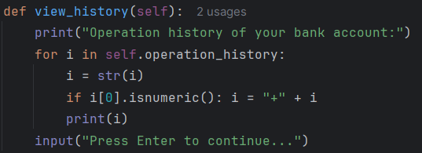
Рисунок 28 ― Исправление ошибки в функции view_history
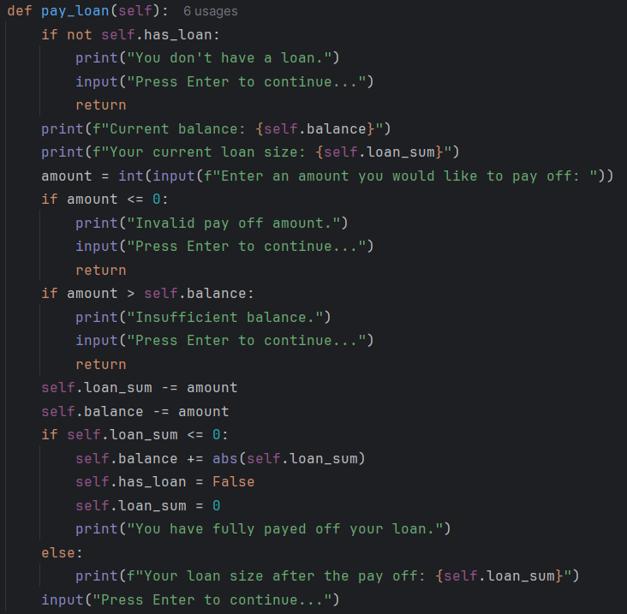
Рисунок 29 ― Исправление ошибки в функции pay_loan
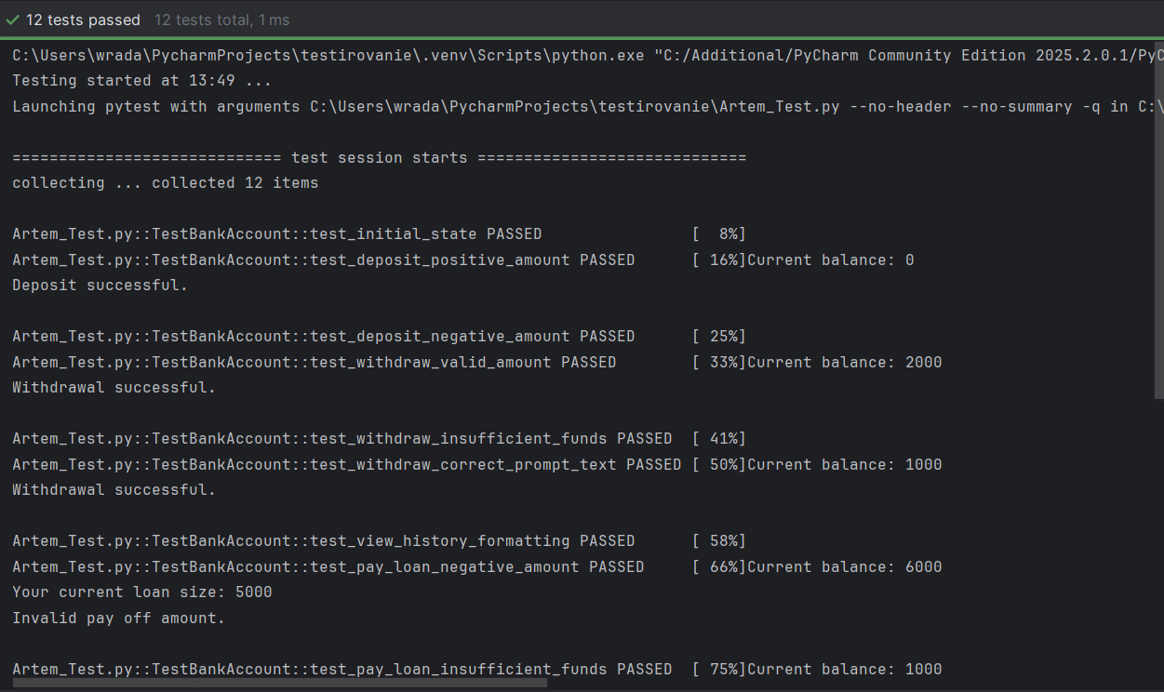
Рисунок 30 ― Полное прохождение тестов (часть 1)
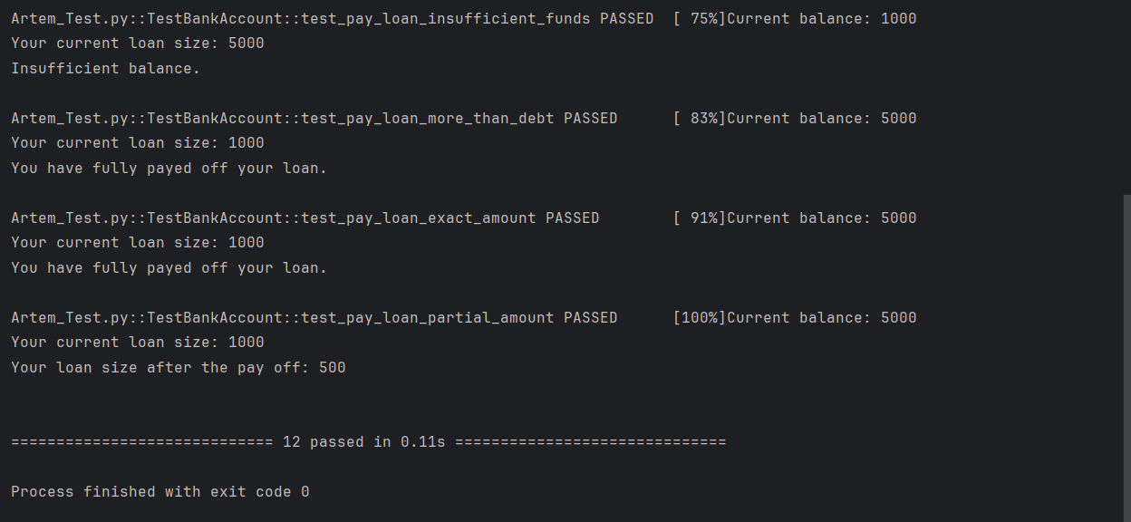
Рисунок 31 ― Полное прохождение тестов (часть 2)

Мутационное тестирование

Мутационное тестирование программы Сергея

Создание мутантов

Запуск тестов на мутантах

Анализ их выживания

Мутационное тестирование программы Ивана

Создание мутантов

Запуск тестов на мутантах

Анализ их выживания

Мутационное тестирование программы Даниила

Создание мутантов

Запуск тестов на мутантах

Анализ их выживания

Мутационное тестирование программы Artem_mutant.py

Создание мутантов
Были заменены логические и алгебраические операторы на противоположные в некоторых функциях: > → <, - → +, * → /, < → >.
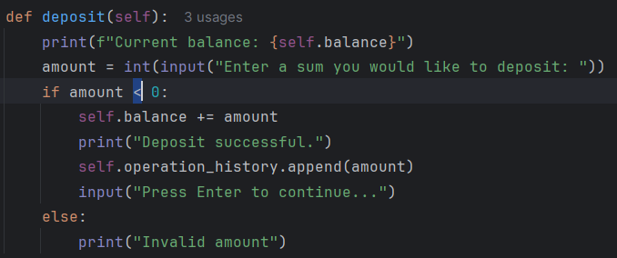
Рисунок 32 ― Создание мутантов (часть 1)
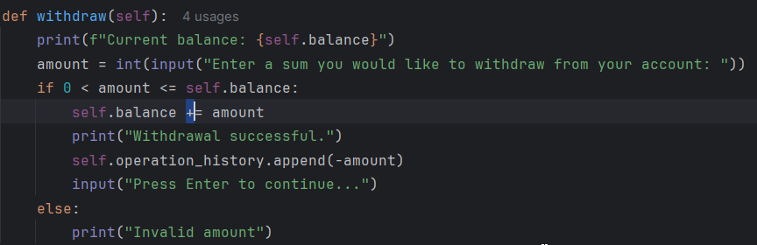
Рисунок 33 ― Создание мутантов (часть 2)
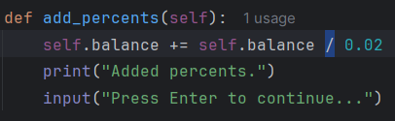
Рисунок 34 ― Создание мутантов (часть 3)
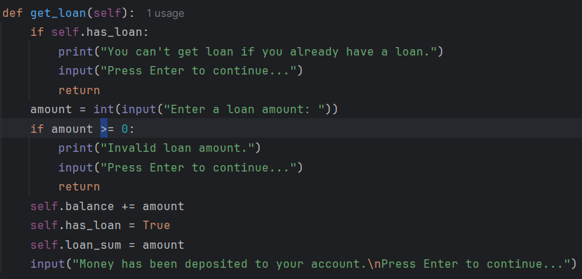
Рисунок 35 ― Создание мутантов (часть 4)
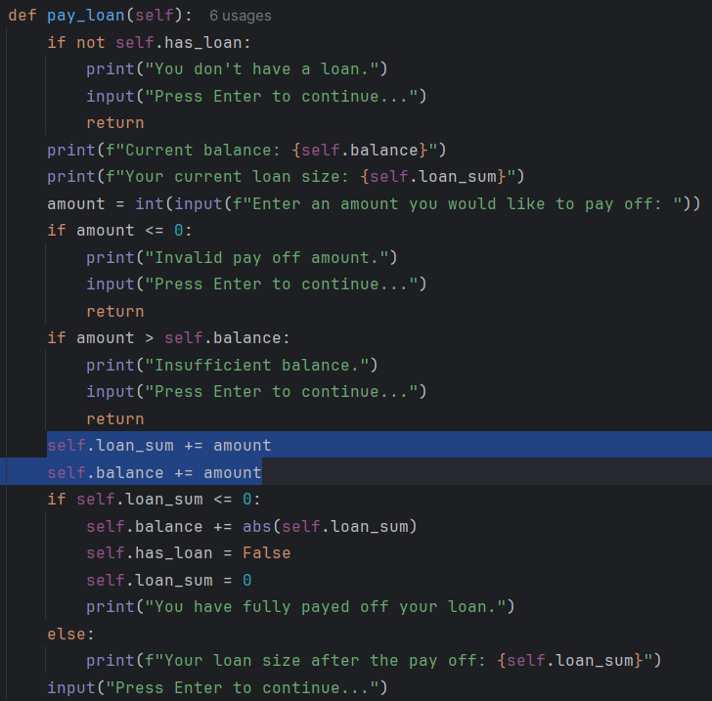
Рисунок 36 ― Создание мутантов (часть 5)

Запуск тестов на мутантах
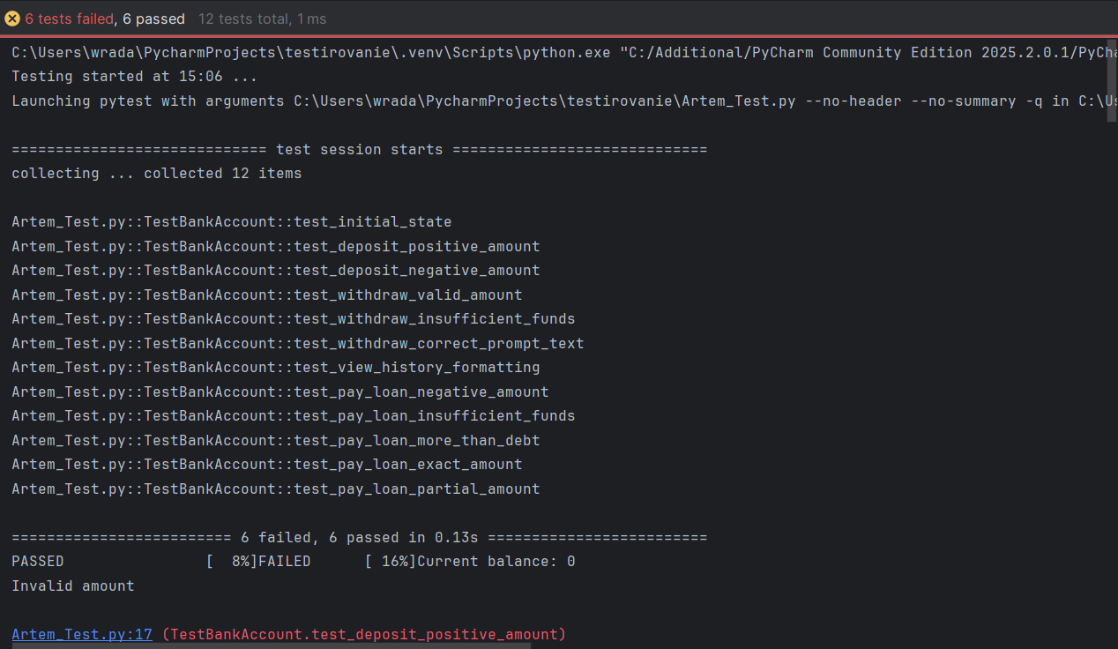
Рисунок 37 ― Мутационное тестирование (часть 1)
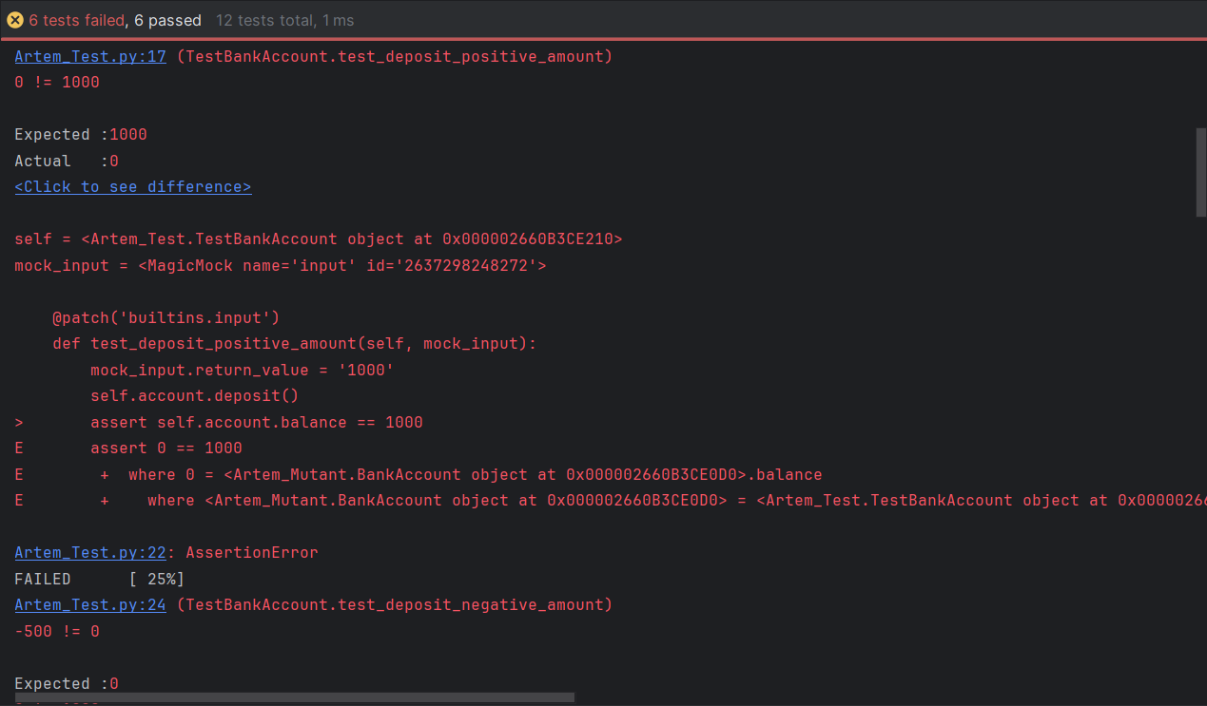
Рисунок 38 ― Мутационное тестирование (часть 2)
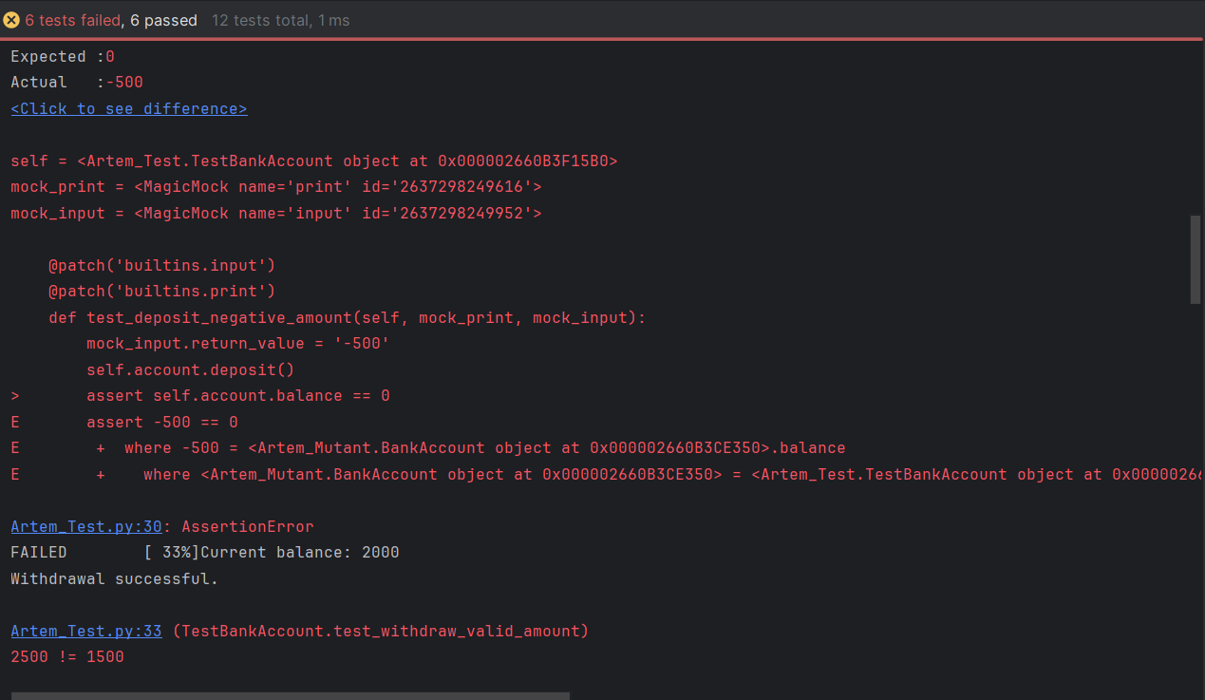
Рисунок 39 ― Мутационное тестирование (часть 3)
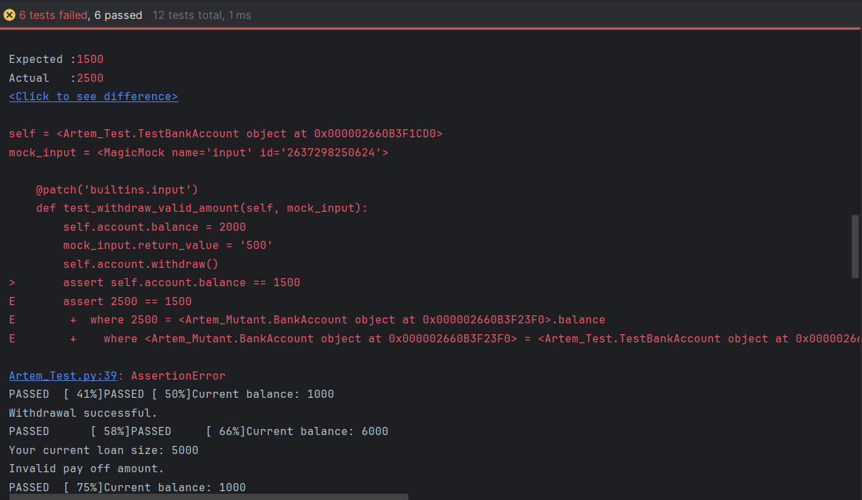
Рисунок 40 ― Мутационное тестирование (часть 4)
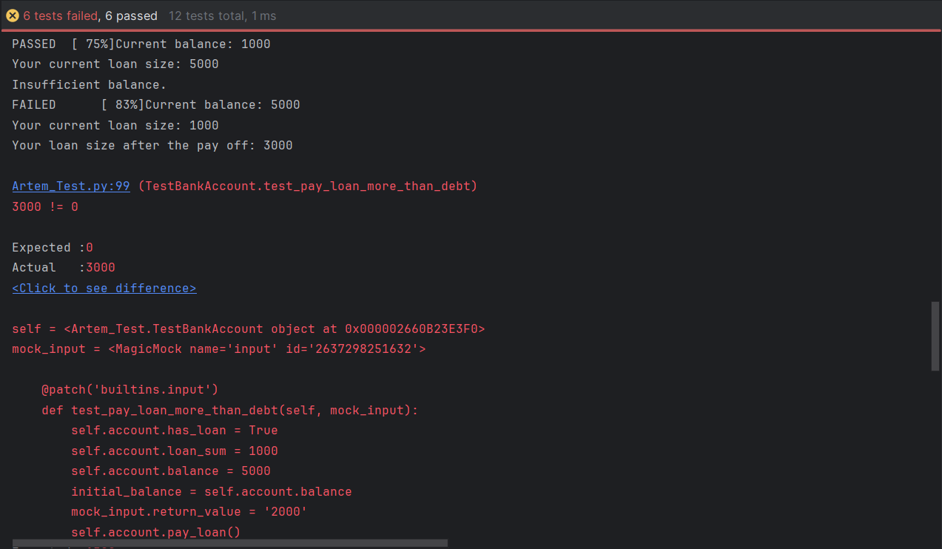
Рисунок 41 ― Мутационное тестирование (часть 5)
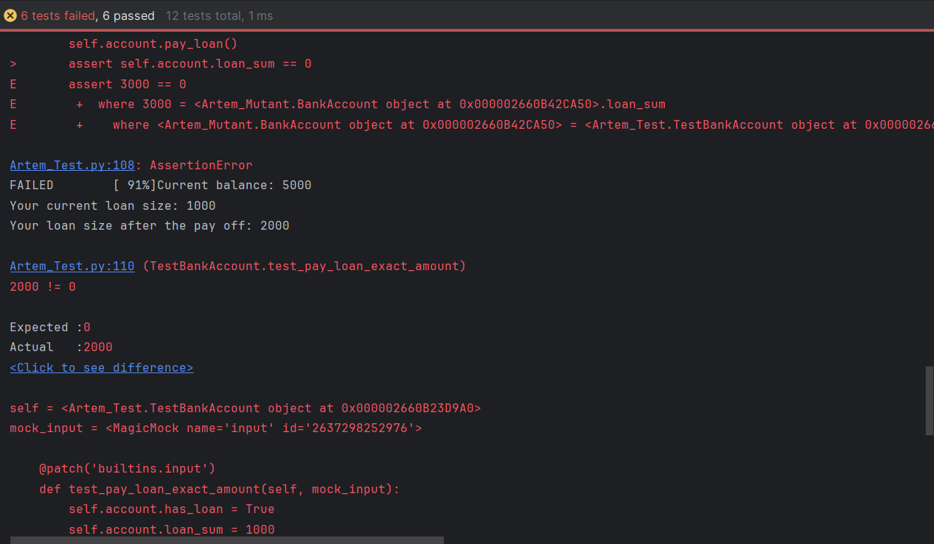
Рисунок 42 ― Мутационное тестирование (часть 6)
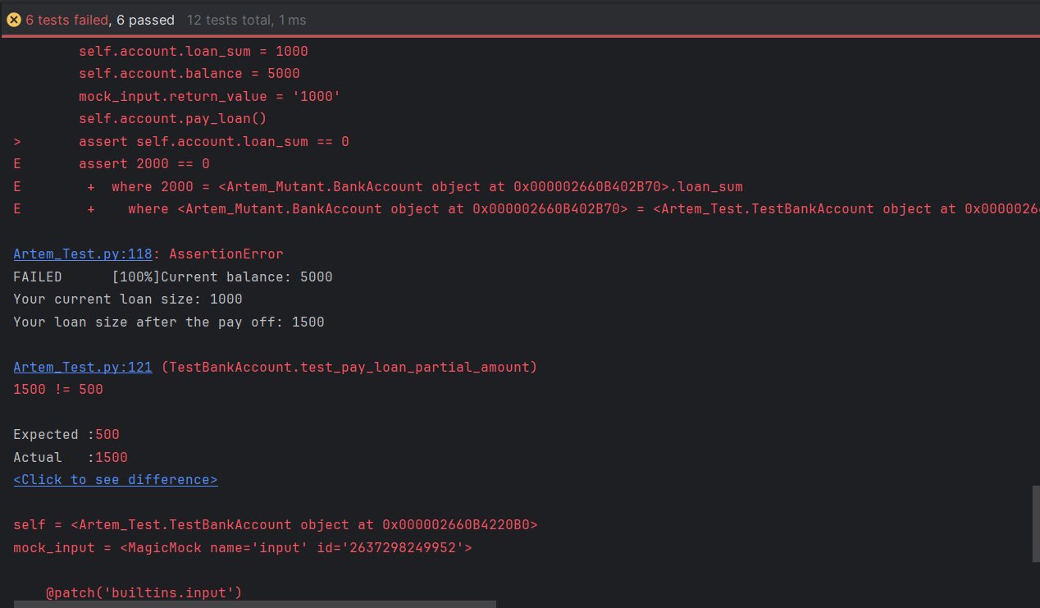
Рисунок 43 ― Мутационное тестирование (часть 7)
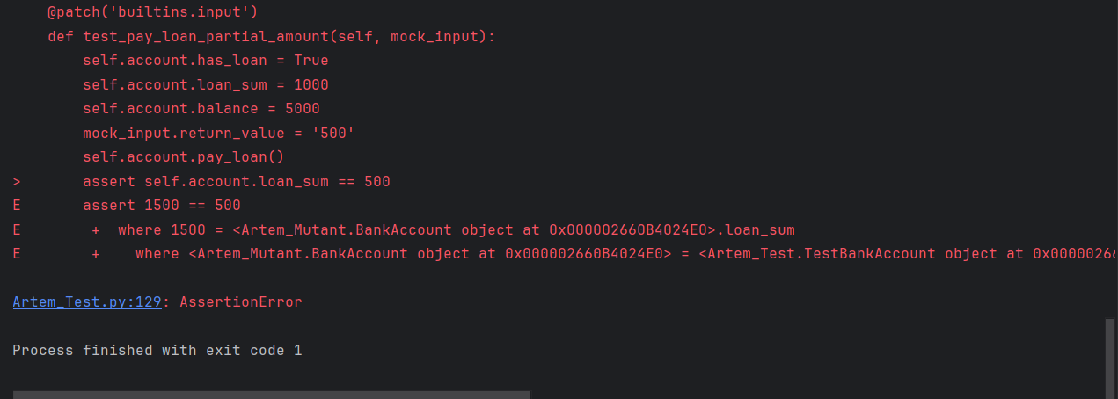
Рисунок 44 ― Мутационное тестирование (часть 8)

Анализ их выживания
Ошибки, зафиксированные при выполнении тестов, свидетельствуют о том, что тесты корректно выявляют нарушения логики в функциях.

АНАЛИЗ И ВЫВОДЫ
В ходе выполнения практической работы были успешно проведены модульное и мутационное тестирование программного продукта. Работа позволила оценить качество тестирования, выявить ошибки в коде, провести анализ покрытия тестами и определить эффективность тестового набора.
Разработанные модульные тесты обеспечили комплексную проверку корректности работы основных функций программы. Результаты тестирования показали высокий уровень покрытия функционала программы. Проведённое мутационное тестирование подтвердило эффективность тестового набора — значительная часть созданных мутантов была успешно обнаружена. Это свидетельствует о высоком качестве и чувствительности тестов, которые способны своевременно обнаруживать логические дефекты в коде.
В процессе тестирования были выявлены ошибки различной категории критичности, которые затем были успешно исправлены разработчиками. После исправлений повторное тестирование подтвердило корректную работу программных модулей.
Таким образом, проведённая работа позволила не только протестировать программу, но и выявить реальные проблемы в коде, устранить их и подтвердить корректность работы после исправлений. Были освоены практические навыки использования инструментов тестирования, проанализировано покрытие тестами и применено мутационное тестирование для оценки эффективности тестов. В целом тестирование выполнено качественно и системно: тестовый набор продемонстрировал высокую надёжность, полноту и способность обнаруживать ошибки, включая логические. Итогом работы стало формирование практических навыков тестирования и понимания того, как правильно строить эффективные тесты, обеспечивающие стабильность и корректность работы программного продукта.
Работа в команде позволила освоить процессы кросс-рецензирования и совместной разработки тестов, что способствовало повышению качества как тестового покрытия, так и исходного кода программы. Применённые методики модульного и мутационного тестирования доказали свою эффективность для обеспечения надёжности программного обеспечения.

